Отчёт по лабораторной работе 7
Учёт физических параметров сети
Абдуллахи Бахара
Содержание

1 Цель работы
Получить навыки работы с физической рабочей областью Packet Tracer, а также учесть физические параметры сети.

2 Выполнение лабораторной работы
- Выполнен переход в физическую рабочую область Cisco Packet Tracer.
Городу было присвоено имя Moscow.
- 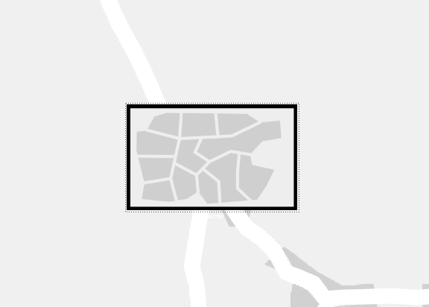
- Рис. 1: Назначение имени городу Moscow
- При выборе города отображены здания. Одному из зданий присвоено имя Donskaya.
Дополнительно на рабочей области добавлено ещё одно здание — Pavlovskaya.
- 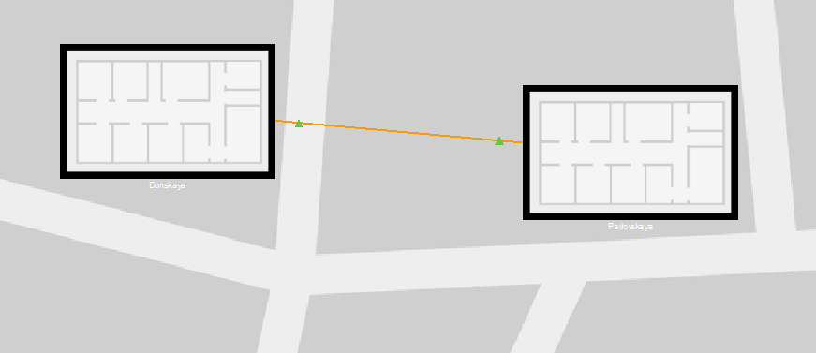
- Рис. 2: Создание и размещение зданий Donskaya и Pavlovskaya
- Выполнен переход внутрь здания Donskaya.
В него перемещено изображение серверного помещения (серверной комнаты).
- 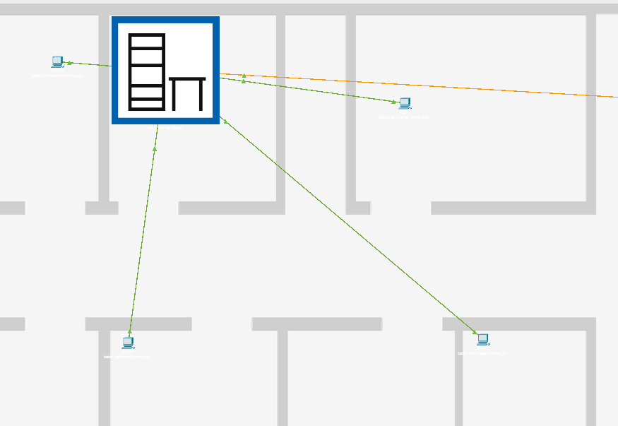
- Рис. 3: Размещение серверной в здании Donskaya
- При выборе серверного помещения отображены серверные стойки с установленным оборудованием, включая коммутаторы и серверы.
- 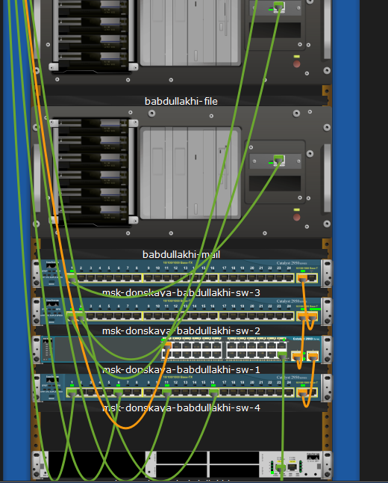
- Рис. 4: Отображение серверных стоек и оборудования
- В физической рабочей области выполнено перемещение оборудования в здание Pavlovskaya с использованием инструмента Move:
– коммутатор msk-pavlovskaya-sw-1;
– оконечное устройство dk-pavlovskaya-1;
– оконечное устройство other-pavlovskaya-1.
- 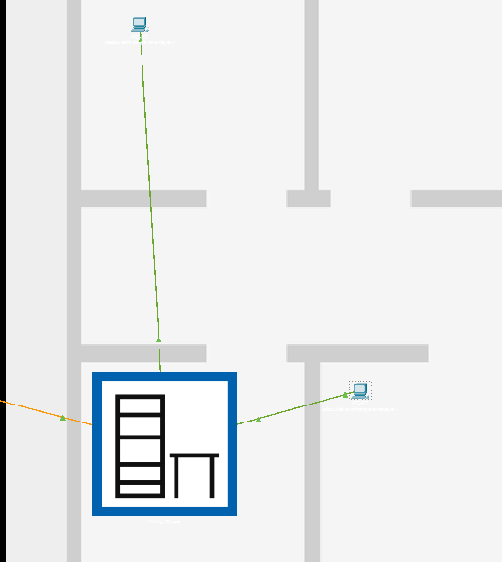
- Рис. 5: Размещение устройств в здании Pavlovskaya
- После выполнения размещения оборудования выполнен возврат в логическую рабочую область Cisco Packet Tracer.
С коммутатора msk-donskaya-babdullakhi-sw-1 выполнена проверка соединения с коммутатором msk-pavlovskaya-sw-1 с использованием команды ping.
- Результат:
– отправлено 5 ICMP-пакетов;
– получено 5 ответов;
– потерь пакетов не обнаружено (0% потерь);
– соединение функционирует корректно.
- 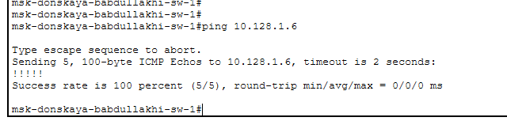
- Рис. 6: Проверка соединения между коммутаторами (ping)
- В меню Options → Preferences на вкладке Interface активирована опция Enable Cable Length Effects, позволяющая учитывать физическую длину кабеля при передаче данных.
- 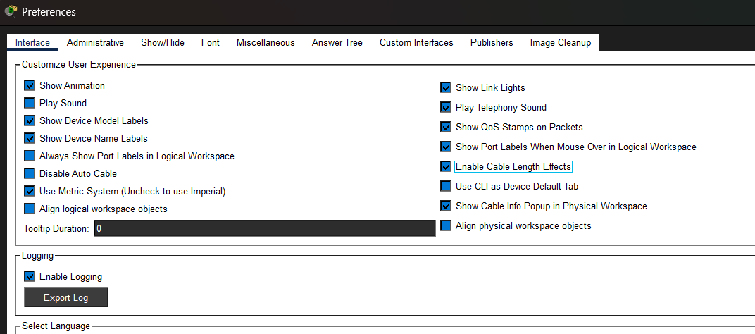
- Рис. 7: Включение учета длины кабеля
- В физической рабочей области Cisco Packet Tracer территории Donskaya и Pavlovskaya были размещены на значительном расстоянии друг от друга (более 100 м).
- 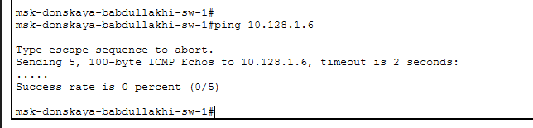
- Рис. 8: Размещение территорий на большом расстоянии
- После возврата в логическую рабочую область выполнена проверка соединения между коммутаторами msk-donskaya-sw-1 и msk-pavlovskaya-sw-1 с помощью команды ping.
- Результат:
– отправлено 5 пакетов;
– получено 0 ответов;
– наблюдаются потери 100%;
– соединение отсутствует.
- 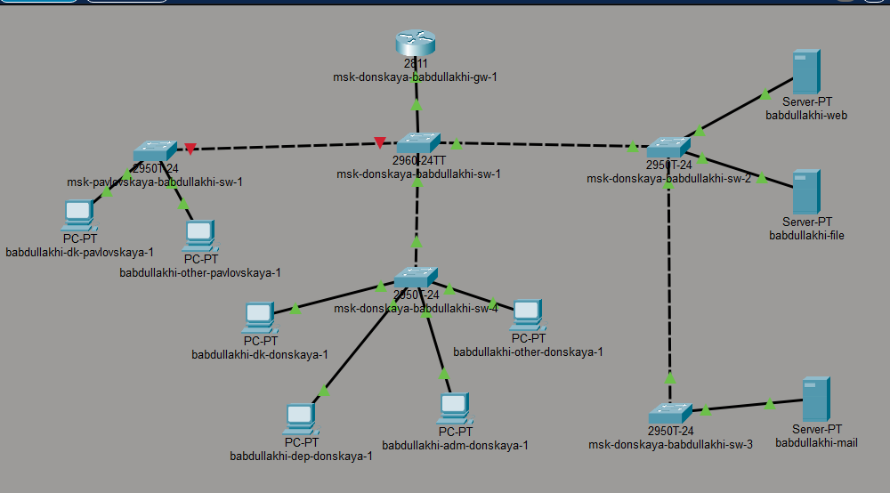
- Рис. 9: Отсутствие соединения между коммутаторами
- Для восстановления связи удалено существующее соединение между коммутаторами.
В логическую рабочую область добавлены два повторителя:
– msk-donskaya-mc-1;
– msk-pavlovskaya-mc-1.
- На устройствах заменены модули на:
– PT-REPEATER-NM-1FFE;
– PT-REPEATER-NM-1CFE,
что обеспечивает поддержку подключения по оптоволокну и витой паре.
- 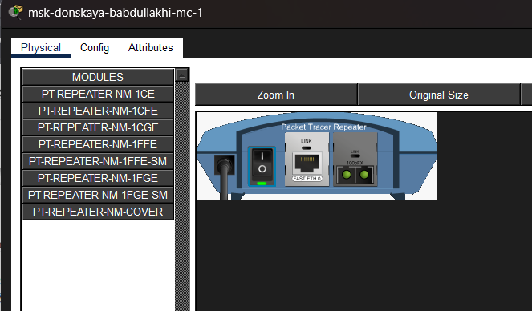
- Рис. 10: Настройка повторителя и выбор модулей
- Повторитель msk-pavlovskaya-mc-1 перемещён в здание Pavlovskaya в физической рабочей области.
- Выполнено подключение устройств:
– msk-donskaya-sw-1 ↔ msk-donskaya-mc-1 — витая пара;
– msk-donskaya-mc-1 ↔ msk-pavlovskaya-mc-1 — оптоволокно;
– msk-pavlovskaya-sw-1 ↔ msk-pavlovskaya-mc-1 — витая пара.
- 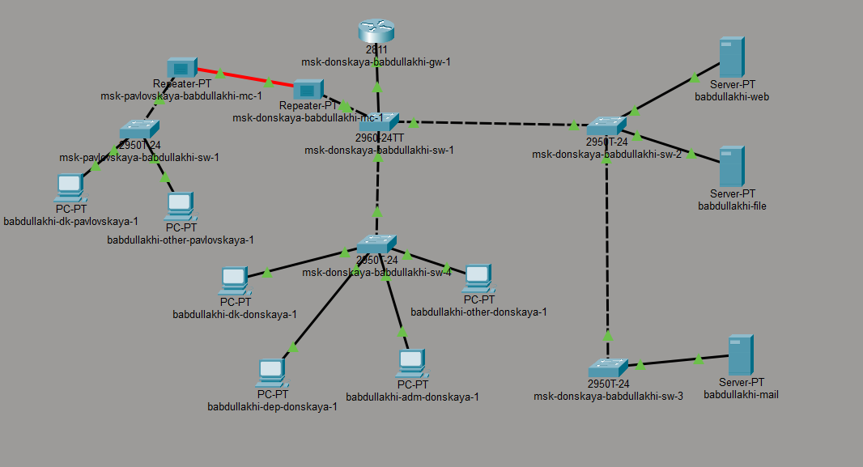
- Рис. 11: Схема подключения с использованием повторителей
- Выполнена повторная проверка соединения между коммутаторами msk-donskaya-sw-1 и msk-pavlovskaya-sw-1 с помощью команды ping.
- Результат:
– отправлено 5 пакетов;
– получено 5 ответов;
– потери отсутствуют (0%);
– соединение успешно восстановлено.
- 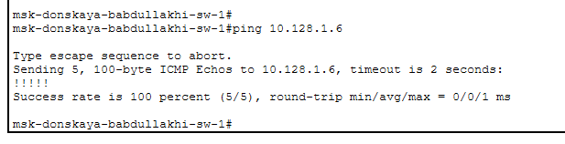
- Рис. 12: Успешная проверка соединения после добавления повторителей

3 Вывод
В ходе лабораторной работы были изучены физические аспекты построения сети в Cisco Packet Tracer. Выполнено размещение объектов в физической рабочей области, включая город, здания и серверные помещения, а также произведено распределение сетевого оборудования между различными территориями.
Была активирована функция учёта длины кабеля, что позволило смоделировать влияние физических параметров среды передачи на работоспособность сети. При увеличении расстояния между устройствами соединение стало недоступным, что подтвердило ограничения среды передачи данных.
Для восстановления связи были использованы повторители и оптоволоконное соединение, что позволило компенсировать затухание сигнала и обеспечить стабильную передачу данных на больших расстояниях. Проверка с помощью команды ping показала корректную работу сети после внесённых изменений.

4 Контрольные вопросы
1. Перечислите возможные среды передачи данных. На какие характеристики среды передачи данных следует обращать внимание при планировании сети?
К основным средам передачи данных относятся:
– витая пара (медный кабель);
– коаксиальный кабель;
– оптоволоконный кабель;
– беспроводные среды (радиоканал, Wi-Fi).
При планировании сети следует учитывать следующие характеристики:
– максимальная длина сегмента;
– пропускная способность;
– устойчивость к помехам;
– стоимость и сложность монтажа;
– затухание сигнала;
– надёжность и безопасность передачи данных.
2. Перечислите категории витой пары. Чем они отличаются? Какая категория в каких условиях может применяться?
Основные категории витой пары:
– Cat5 — до 100 Мбит/с, используется в устаревших сетях;
– Cat5e — до 1 Гбит/с, широко применяется в локальных сетях;
– Cat6 — до 1–10 Гбит/с, используется в современных сетях;
– Cat6a — до 10 Гбит/с с улучшенной защитой от помех;
– Cat7 и выше — применяются в высокоскоростных и специализированных сетях.
Категории отличаются пропускной способностью, уровнем экранирования и частотным диапазоном. Выбор зависит от требуемой скорости передачи данных и условий эксплуатации (наличие помех, длина линии).
3. В чем отличие одномодового и многомодового оптоволокна? Какой тип кабеля в каких условиях может применяться?
Одномодовое оптоволокно:
– передаёт сигнал по одному лучу;
– обеспечивает большую дальность передачи (десятки километров);
– используется в магистральных линиях связи.
Многомодовое оптоволокно:
– передаёт сигнал по нескольким лучам;
– имеет меньшую дальность (до нескольких сотен метров);
– применяется в локальных сетях и внутри зданий.
Основное отличие — в диаметре сердцевины и способе распространения сигнала, что влияет на дальность и стоимость.
4. Какие разъёмы встречаются на патчах оптоволокна? Чем они отличаются?
Наиболее распространённые типы разъёмов:
– SC — прямоугольный разъём с защёлкой;
– LC — компактный разъём малого форм-фактора;
– ST — круглый разъём с байонетным креплением;
– FC — резьбовое соединение.
Они отличаются формой, способом фиксации и областью применения. Например, LC используется в современных сетях благодаря компактности, а SC — за счёт простоты подключения.

